**Réunion Fs 09/2024**

**I- Les chiffres du réseau**

**II- Présentation du service contentieux /fraude**

(Maureen Le Gentil)

**III- Actualités**

**A – Ars**

La campagne ARS a été lancée cet été. Pour rappel il n’y a pas de démarches à faire pour les 6-16 ans

**B- Appel de loyer**

La campagne de loyer a été lancée durant l’été (en juillet).

Objectif : récupérer les quittances de loyer du mois de juillet pour le calcul des droits de janvier 2025.

Une hotline a été ouverte aux bailleurs.

**IV- Caf.fr**

A- **Refonte caf.fr, acte 2**

**V- Communication**

La Caf sera présente sur plusieurs animations sur l’ensemble du département :

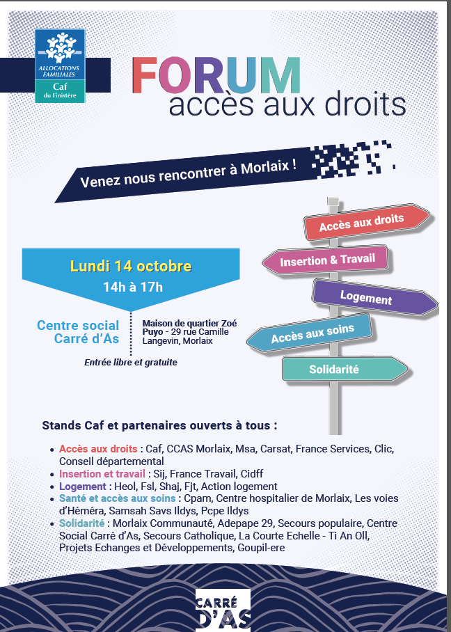

+ Une campagne d’accès aux droits sur Douarnenez en octobre – du 7 au 30 octobre. (Support de communication en cours de création)

 A vos agendas !

**La dernière réunion trimestrielle 2024 aura lieu le 13 décembre**